**郑州电力职业技术学院**

**毕业论文**

题目： **居民身份证信息管理系统**

|  |  |
| --- | --- |
| 系 别  专 业  班 级  学 号  姓 名 | 信息工程系 |
| 计算机应用技术 |
| 19计算机6班 |
| 196102010650 |
| 王超磊 |

|  |  |  |  |
| --- | --- | --- | --- |
| 设计成绩 |  | 指导教师 | 王真真 |
| 答辩成绩 |  | 主答辩教师 |  |
| 综合成绩 |  | 答辩委员会主任 |  |

**居民身份证信息管理系统**

摘 要

第二代中国居民身份证在2004年开始换发。公民身份号码是每个公民唯一的、终身不变的身份代码，由公安机关按照现行GB 11643-1999标准编制，本系统依据该标准，根据输入的城市或地区、出生日期、出生序号和性别得出的17位数字计算出一个符合ISO 7064:1983,MOD 11-2标准的校验码，连同前十七位可得出身份证号码，后端将身份证和其对应的城市或地区、出生日期、性别记录在数据库，以便对已记录的身份证号码进一步的修改和删除管理。本系统使用MySQL+PHP为后端、HTML5+CSS为前端，得益于HTML5的多平台兼容性，本系统可以在PC设备以及iOS/Android等移动设备上使用。

关键词

PHP；MySQL；居民身份证号码；HTML

Resident ID Card Information Management System

Abstract

The second-generation Chinese resident ID card was renewed in 2004. The citizenship ID number is a unique and permanent identity code for each citizen. It is compiled by the public security organs in accordance with the current GB 11643-1999 standard. The system is based on this standard and is obtained based on the entered city or region, date of birth, serial number of birth, and gender. Calculate a check code that conforms to ISO 7064:1983, MOD 11-2 standard from the 17 digits, together with the first 17 digits, the ID card number can be obtained. The back end combines the ID card with its corresponding city or region, birth The date and gender are recorded in the database for further modification and deletion management of the recorded ID number. This system uses MySQL+PHP as the back end and HTML5+CSS as the front end. Thanks to the multi-platform compatibility of HTML5, this system can be used on PC devices and mobile devices such as iOS/Android.

Key words

PHP;MySQl;resident ID card;HTML

**目 录**

引 言 1

一、开发环境 2

(一)设计开发工具与开发环境简介 2

1.WAMP开发环境简介 2

(1)Windows 2

(2)Apache 2

(3)MySQL 2

(4)PHP 2

(二)开发工具Visual Studio Code介绍 2

二、前端设计 4

（一）页面布局 4

1.整体风格 4

2.页面元素 4

（二）多平台兼容算法 4

1.实现原理 4

2.用代码实现 6

3.页面对比 7

三、后端算法 11

（一）前端到后端的链接 11

1.$_POST/$_GET收集信息 11

2.PHP/MySQL建立连接 12

（二）身份证号码的设计标准 13

1.身份证号码的前十七位算法 13

(1).地址码 13

(2).生日码 13

(3).顺序与性别码 14

2.身份证号码的校验码算法 16

总 结 20

致 谢 21

引用文献 22

# 引 言

在这个万物互联的时代背景下，上网人数日益增加，网民素质参差不齐，为了净华网络环境，我国出台了《中华人民共和国网络安全法》，其中第三章第二十四条规定：“网络运营者为用户办理网络接入、域名注册服务，办理固定电话、移动电话等入网手续，或者为用户提供信息发布、即时通讯等服务，在与用户签订协议或者确认提供服务时，应当要求用户提供真实身份信息。用户不提供真实身份信息的，网络运营者不得为其提供相关服务。”

在国家政策的影响下，国内大部分网络运营商和网络服务提供商都要求其站内用户进行必要的实名验证，本系统则可向网络提供商的实人认证管理提供一定帮助，也可用于在需要管理居民身份证号码的平台进行身份登记时提供更快捷的管理方法，或者在浏览一些非官方网站时，为了保护自己的隐私，可用此系统生成出一条可通过检验的身份证号码（这些号码极有可能真实存在）。

本系统生成的号码都是依据现行的GB 11643-1999标准计算出的号码，在知晓某位居民户籍地、生日、性别等基本信息的情况下，使用本系统多次计算，有极大几率计算出现实存在的一位居民的身份证号码，请勿使用这些号码进行违法犯罪活动，《中华人民共和国居民身份证法》第四章第十七条中明确指出：冒用他人居民身份证的，由公安机关处二百元以上一千元以下罚款，或者处十日以下拘留，有违法所得的，没收违法所得。

# 开发环境

## (一)设计开发工具与开发环境简介

## 1.WAMP开发环境简介

WAMP是Windows、Apache、MySQL、PHP的缩写。

#### (1)Windows

本管理系统使用Microsoft公司在2015年7月发布的Windows操作系统的第十代21H1版本。作为日常办公娱乐操作系统，它具有UI简洁，响应迅速，兼容性强等众多优点，但作为服务器操作系统，性能调度并没有Linux优秀，相比之下Windows更加臃肿。

#### (2)Apache

Apache (音译为阿帕奇)是世界使用排名第一的Web服务器软件。它可以运行在几乎所有广泛使用的计算机平台上，由于其跨平台和安全性被广泛使用，是最流行的Web服务器端软件之一。它快速、可靠并且可通过简单的API扩充，将Perl/Python等解释器编译到服务器中。

#### (3)MySQL

MySQL是一个关系型数据库管理系统，由瑞典MySQL AB 公司开发，属于 Oracle旗下产品。MySQL 是最流行的关系型数据库管理系统之一，在 WEB 应用方面，MySQL是最好的 RDBMS (Relational Database Management System，关系数据库管理系统) 应用软件之一。

MySQL是一种关系型数据库管理系统，关系数据库将数据保存在不同的表中，而不是将所有数据放在一个大仓库内，这样就增加了速度并提高了灵活性。

MySQL所使用的 SQL 语言是用于访问数据库的最常用标准化语言。MySQL 软件采用了双授权政策，分为社区版和商业版，由于其体积小、速度快、总体拥有成本低，尤其是开放源码这一特点，一般中小型网站的开发都选择 MySQL 作为网站数据库。

#### (4)PHP

PHP原始为Personal Home Page的缩写，已经正式更名为 "PHP: Hypertext Preprocessor"。自20世纪90年代国内互联网开始发展到现在，互联网信息几乎覆盖了我们日常活动所有知识范畴，并逐渐成为我们生活、学习、工作中必不可少的一部分。据统计，从2003 年开始，我国的网页规模基本保持了翻番的增长速度，并且呈上升趋势。PHP 语言作为当今最热门的网站程序开发语言，它具有成本低、速度快、可移植性好、 内置丰富的函数库等优点，因此被越来越多的企业应用于网站开发中。但随着互联网的不断更新换代，PHP语言也出现了不少问题。

根据动态网站要求，PHP语言作为一种语言程序，其专用性逐渐在应用过程中显现，其技术水平的优劣与否将直接影响网站的运行效率。其特点是具有公开的源代码， 在程序设计上与通用型语言，如C语言相似性较高，因此在操作过程中简单易懂，可操作性强。同时，PHP语言具有较高的数据传送处理水平和输出水平，可以广泛应用在Windows系统及各类Web服务器中。如果数据量较大，PHP语言还可以拓宽链接面，与各种数据库相连，缓解数据存储、检索及维护压力。随着技术的发展，PHP 语言搜索引擎还可以量体裁衣，实行个性化服务，如根据客户的喜好进行分类收集储存，极大提高了数据运行效率。

## (二)开发工具Visual Studio Code介绍

Visual Studio Code简称VSCode，是Microsoft在2015年4月30日Build开发者大会上正式宣布一个运行于 Mac OS X、Windows和 Linux 之上的，针对于编写现代Web和云应用的跨平台源代码编辑器，可在桌面上运行，并且可用于Windows，macOS和Linux。它具有对JavaScript，TypeScript和Node.js的内置支持，并具有丰富的其他语言（例如C++，C＃，Java，Python，PHP，Go）和运行时（例如.NET和Unity）扩展的生态系统。

该编辑器也集成了所有一款现代编辑器所应该具备的特性，包括语法高亮（syntax high lighting），可定制的热键绑定（customizable keyboard bindings），括号匹配（bracket matching）以及代码片段收集（snippets）。Somasegar 也告诉笔者这款编辑器也拥有对 Git 的开箱即用的支持。

Visual Studio Code 提供了丰富的快捷键。用户可通过快捷键 Ctrl + K] + [S （按住Ctrl键不放，再按字母K键和S键）调出快捷键面板，查看全部的快捷键定义。也可在面板中双击任一快捷键，为某项功能指定新的快捷键。一些预定义的常用快捷键包括：格式化文档（整理当前视图中的全部代码），Shift + Alt + F；格式化选定内容（整理当前视图中被选定部分代码），Ctrl + K + F；放大视图，Ctrl + Shift + =；缩小视图，Ctrl + Shift + -；打开新的外部终端（打开新的命令行提示符）：Ctrl + Shift + C。

它支持大量的拓展组件，可以大幅度提高生产效率，缩短开发周期，本系统设计开发过程中使用到的插件：

Microsoft官方推出的Chinese (Simplified) Language Pack，可以将原本的英文界面变为简体中文页面。

由Sergii Naumov开发的Color Highlight可以将代码中RGBA、十六进制色值的背景颜色改为其对应颜色：

图1-1：Visual Studio Code插件Color Highlight效果演示图

由ecmel开发的HTML CSS Support，可更好的格式化HTML/CSS代码，带有HTML、CSS代码提示，HTML中行间CSS代码提示。

由rifi2k开发的Format HTML in PHP，可以将PHP代码中的行间HTML进行格式化、美化。

由Zignd开发的IntelliSense for CSS class names in HTML，当你在HTML行间打出class=””时，自动将HTML文件中head里链接的CSS文件中的Class选择器的样式提示出来作为备选，兼容HTML/Razor/PHP/JavaScript/TypeScript/Vue/Markdown等十多种语言。

由odubuc开发的mysql-inline-decorator，在PHP中写出MySQL指令时，会自动将SQL语句格式化并高亮。

由junstyle开发的PHP cs fixer，可在保存文件时自动地将PHP、HTML代码进行格式化、美化。

由Felix Becker开发的PHP IntelliSense，由Ben Mewburn开发的PHP Intelephense，具有PHP代码提示、高亮PHP代码、格式化PHP代码、语法报错等多达五十多种功能。

感谢以上插件和插件作者，使开发效率得到极大的提高，使得本项目能够以更短的时间开发完毕。

# 二、前端设计

## （一）页面布局

### 1.整体风格

本系统前端设计风格整体简约简洁，无赘余元素，整体采用“悬浮”作为设计风格，让页面元素有悬浮在屏幕表面的视觉冲击感，采用大量圆角设计、胶囊按钮，使画面简洁而不死板，更突出主题，更有设计感。得益于CSS的像素级控制和惊人的动态效果，在鼠标悬浮于卡片上时，卡片会根据鼠标的动作做出反应，使卡片有悬浮于其他元素之上的效果。

页面整体采用白、橙、黑三种主题颜色：

* 白色为底色，使网页变得素雅、简洁。
* 黑色作为字体颜色，与白色形成反差。
* 橙色作为强调色，赋予朴素的页面以活力，使黑白的画面具有鲜活的生命力。

字体采用微软雅黑(Windows)、萍方(macOS/iOS)、文泉驿米黑(Linux)、Droid Sans(Android)等操作系统定义的无衬线字体使字体在显示器上更清晰、简洁。

### 2.页面元素

页面上方有两个导航栏：

上方白底黑字为拓展header栏，作为网页全局的页眉，独立与下方页面内容，仅作为外部链接展示，不作为内容导航。



图2-1：前端页面第一层导航栏样式图

下方半透明底色，胶囊按钮导航作为网页内容导航，用于功能切换。



图2-2：前端页面第二层导航栏样式图

使用两个导航的目的是分离导航功能，既可以正常显示网站的标题又可以无感切换网页功能，使页面更加简洁避免这些元素放在一起时的臃肿。

网页中间为网页主体，分左中右三栏，左栏为关于居民身份证的介绍、法律法规，且在每个页面左栏不变，目的是要提醒用户：冒用身份证是违法行为；中间是功能区，在“证件介绍”、“使用说明”和“网站介绍”页面中，功能区都是文本信息，无实际功能，在“开始使用”和“历史记录”页面中，功能区有其对应的可操作功能；右栏为页面备注，用以介绍功能、注意事项、常见问题。

页面元素分为：基础文本块(mid-p)、标记块(mark)、悬浮文本块(item1)、输出内容块(print)、表单(form)、文字输入栏(input-bar)、单选栏(select)、行动按钮(button)、导航按钮(nav ul a)等，每个元素都遵循共同的设计语言：漂浮，也都有各不同的地方，为了使区分主体、注释、备注，主体内容使用不透明白底样式，备注内容使用半透明白色样式。

## （二）多平台兼容算法

### 1.实现原理

中国互联网络信息中心在第47次《中国互联网络发展状况统计报告》中提到，截至2020年12月份，我国网民使用手机上网的比例达99.7%，使用台式机上网、笔记本电脑上网、电视上网、平板电脑上网的比例分别为32.8%、28.2%、24.0%和22.9%。

图表数据来源：第47次中国互联网络发展状况统计报告

以上数据表明，使用移动设备的人数远高于使用台式机、笔记本电脑的人数，我国正处于移动互联网时代，为了跟紧时代脚步，本系统的页面内容也为移动设备进行优化，重写了布局、优化了排版，完美地兼容了移动设备。

如何实现：

通过PHP的一项功能可以获取到客户端浏览器的用户代理标识，再通过函数地返回值判断设备类型，最后根据判断函数返回的数值变化页面内容。

了解UA：浏览器UA里面包含了客户端的操作系统内核，操作系统版本，处理器架构，浏览器版本等信息。

一个Windows PC设备Edge浏览器 UA：

Mozilla/5.0 (Windows NT 10.0; Win64; x64) AppleWebKit/537.36 (KHTML, like Gecko) Chrome/91.0.4472.106 Safari/537.36 Edg/91.0.864.53

一个iOS 设备Safari浏览器UA：

Mozilla/5.0 (iPhone; CPU iPhone OS 14_4_2 like Mac OS X) AppleWebKit/605.1.15 (KHTML, like Gecko) Version/14.0.3 Mobile/15E148 Safari/604.1

一个Android 设备Chrome浏览器UA：

Mozilla/5.0 (Linux; Android 11; MI MIX 2S Build/OPR1.170623.032) AppleWebKit/537.36 (KHTML, like Gecko) Chrome/91.0.4472.106 Mobile Safari/537.36

一个Mac设备Chrome浏览器UA：

Mozilla/5.0 (Macintosh; Intel Mac OS X 10_14_3) AppleWebKit/537.36 (KHTML, like Gecko) Chrome/80.0.3987.116 Safari/537.36

上面四个UA，第一个可以很容易地观察到Windows、x64等桌面设备特有的关键字，第二个可以观察到iPhone、iPhone OS、Mobile等移动设备特有的关键字。第三个可以观察到Android、Mobile，也同样可以判断出是移动设备，第四个相对于ios设备，设备类型变为Macintosh，处理器字段也变成了Intel。

一般来说，只需正确地匹配到了关键的信息，就可以判断出客户端是桌面设备还是移动设备。对于移动设备，我写了phone、mobile、touch、arm、android、iphone、ipad等移动平台操作系统关键字、处理器架构等信息。我也挑选了多种市场占有率较高的手机品牌：iPhone、华为、小米、vivo、oppo、锤子、iQOO、realme、红米、一加、荣耀、三星、魅族、中兴、酷派、乐视、HTC、夏普、8848、索尼、LG、金立等。移动端APP：夸克浏览器、QQ、微信、TIM等。

桌面端针对英特尔、超微半导体桌面级处理器进行识别，针对ubuntu、centos、manjaro、alphine、debian、redhat、windows、macintosh等桌面操作系统、x86、x64、win64、wow64、trident等桌面处理器架构、浏览器内核等信息进行独立识别。可以大幅度提高识别的正确率。

根据上述原理，用PHP代码实现，可以分为三个步骤：

第一步：获取浏览器的UA：$userAgent = $_SERVER['HTTP_USER_AGENT'];。

第二步：将UA里的关键字与已知的关键字通过preg_match()函数进行正则匹配，可以匹配出对应的设备类型。

第三步：根据匹配内容，返回两个值：desktop、mobile。

### 2.用代码实现

<?php //识别移动设备和桌面设备，没识别出来按桌面处理

function uaDist()

{

    $userAgent = $_SERVER['HTTP_USER_AGENT'];

    if (preg_match("/phone|mobile|touch|arm|android|iphone|ipad|iphone os|vivo|xiaomi|nokia|lumia|oppo|smartisan|oneplus|realme|iqoo|redmi|honor|samsung|meizu|nubia|coolpad|zte|htc|sharp|8848|lg|sony|rog|gionee|huawei|al00|vivo|quark|qq|weixin|micromessenger|wechat|tim/i", $userAgent)) {

        return 'mobile';

    } elseif (preg_match("/intel|amd|desktop|x86|x64|ubuntu|centos|macintosh|alphine|manjaro|debian|redhat|windows|win64|wow64|trident/i", $userAgent)) {

        return 'desktop';

    } else {return 'desktop';}

}

?>

以上代码存在于contents/header.php文件中。

有了判断设备类型的函数，就可以处理网页内容变化了，在本系统的首页中，后端会根据设备类型展示不同的页面：

if (uaDist()=='mobile'){include 'ID_Generate/id_generate.php';}

//移动平台页面

elseif(uaDist()=='desktop'){include 'static-index.html';}

//桌面平台页面

在导航栏、字体大小、CSS和管理页面的整体布局中，系统都可以根据设备类型自行的调整。PC端允许切换至更加简洁的移动端页面，移动端不允许切换至PC端页面。

### 3.页面对比

PC端的首页：

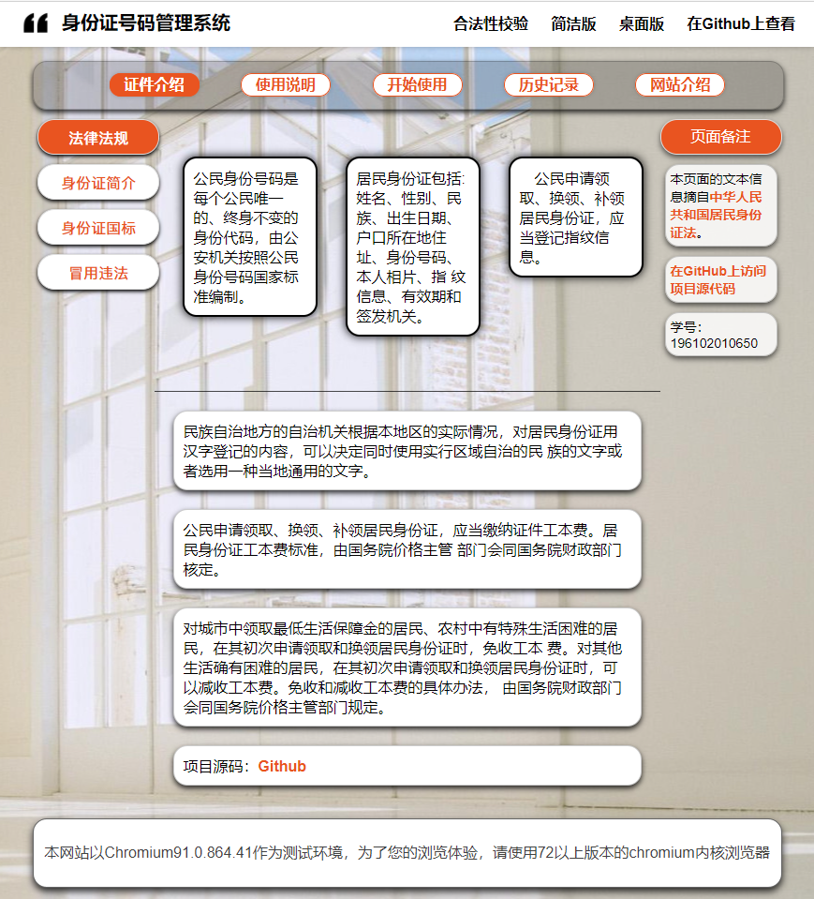

图2-3：当客户端是桌面平台时的首页显示效果图

移动端首页：

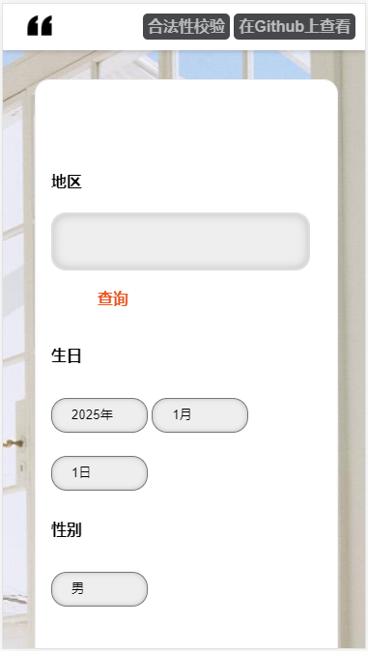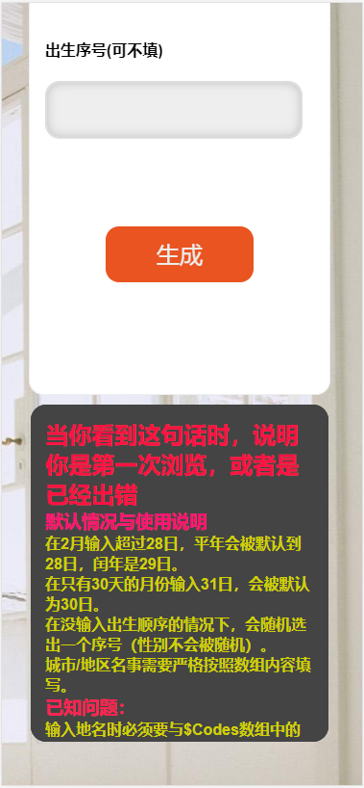

图2-4：当客户端是移动平台时的首页显示效果图

PC端管理页面：

PC端管理页面可以上下滚动，为了界面简洁隐藏了滚动条。

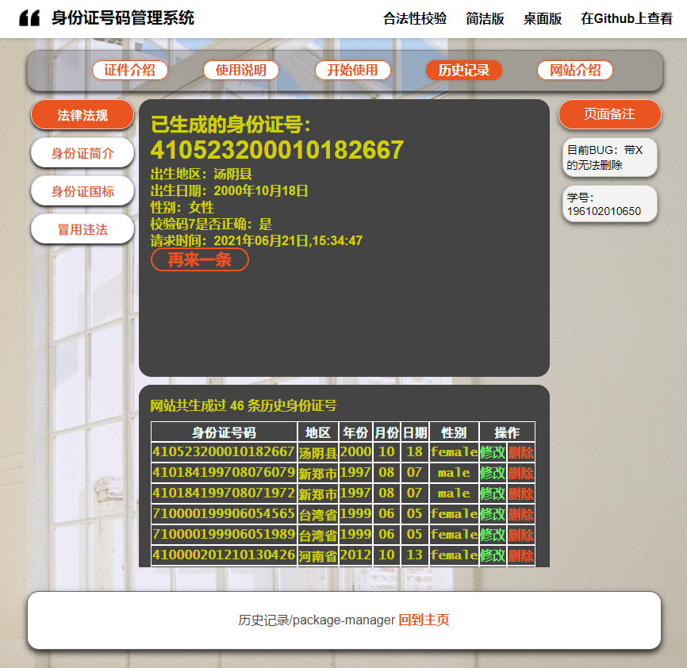

图2-5：当客户端是桌面平台时的管理页面显示效果图

移动端管理页面：

移动端下方表格可以左右拖动，在保证内容完整的同时允许在有限的屏幕空间内操作。

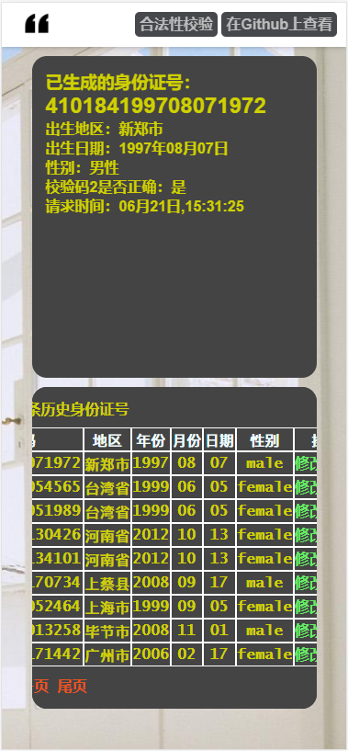

图2-6：当客户端是移动平台时的管理页面显示效果图

# 三、后端算法

## （一）前端到后端的链接

### 1.$_POST/$_GET收集信息

在用户浏览网页时，都需要和网页有或多或少的交互，这些交互可以是前端的视觉上的交互，可以借助HTML5、CSS3、Javascript、Vue、等前端特有的语言、脚本进行呈现，同时客户端与服务器之间需要有信息交互，在使用PHP搭建的网站中，用户在浏览器中仅浏览的内容时例如查阅资料，用户只在乎结果，不会在意网站后端的服务器如何工作，此时PHP在内容呈现效果上与HTML效果相差无几，在信息交互上大部分信息是用户在下载服务器后端所生产的信息。客户端浏览网页时使用的是HTTP/HTTPS协议，是建立在TCP协议之上的，若客户端没有向服务器发送信息，服务器与客户端进行完TCP的三次握手、获取完客户端的基本信息后，客户端不会再向服务器发送除URL请求以外的请求了。在客户机与服务器主机进行数据交换时，一般会产生以下信息：

响应头：

**请求协议：**HTTP/1.1 200 OK

**请求时间：**Date: Tue, 22 Jun 2021 05:02:38 GMT

**服务器：**Server: Apache/2.4.23 (Win32) OpenSSL/1.0.2j PHP/5.4.45

**语言解析器：**X-Powered-By: PHP/5.4.45

**连接长度：**Content-Length: 6344 Keep-Alive: timeout=5, max=100

**连接：**Connection: Keep-Alive

**连接类型**：Content-Type: text/html请求标头：

**请求：**POST /package-manager.php HTTP/1.1

**主机：**Host: 127.0.0.1

**连接：**Connection: keep-alive

**连接长度：**Content-Length: 109

**缓存控制：**Cache-Control: max-age=0

**备用UA：**sec-ch-ua: " Not;A Brand";v="99", "Microsoft Edge";v="91", "Chromium";v="91"

**是否是移动设备：**sec-ch-ua-mobile: ?0 //0为否，1为是

**请求是否良好：**Upgrade-Insecure-Requests: 1

**原链接：**Origin: http://127.0.0.1

**连接类型：**Content-Type: application/x-www-form-urlencoded

**用户代理标识：**User-Agent: Mozilla/5.0 (Windows NT 10.0; Win64; x64) AppleWebKit/537.36 (KHTML, like Gecko) Chrome/91.0.4472.114 Safari/537.36 Edg/91.0.864.54

**已接受：**Accept:text/html,application/xhtml+xml,application/xml;

q=0.9,image/webp,image/apng,*/*;q=0.8,application/signed-exchange;v=b3;q=0.9

**请求来源：**Sec-Fetch-Site: same-origin

**请求模式：**Sec-Fetch-Mode: navigate

**是否由用户触发：**Sec-Fetch-User: ?1

**请求目的地：**Sec-Fetch-Dest: document

**来源：**Referer: <http://127.0.0.1/desktop-enviroment.php>

**支持的编码方式：**Accept-Encoding: gzip, deflate, br

**支持的语言：**Accept-Language: zh-CN,zh;q=0.9,en;q=0.8,en-GB;q=0.7,en-US;q=0.6,zh-TW;q=0.5

在很多网站中需要客户端向服务器发送更多的信息，例如需要登录的网站，需要客户端上传文件的网站，需要输入关键词的搜索引擎等。

在PHP语言中，当客户端向服务器发送信息时，常用的HTTP传送方法有POST和GET两种。GET用于从指定资源请求数据；POST用于将数据发送到服务器来创建和更新资源。

在使用GET方法请求时，数据记录在请求的URL中并发送到服务器,例如在本系统中进行修改操作时，需要GET方法将需要进行的操作、状态传递给服务器。

http://127.0.0.1/contents/sqlupdate.php?action=update&id=410922200912170134

两条数据之间使用&符号进行分隔，GET方法有长度限制，可以作为一条单独的URL，可以保存在客户机的浏览记录、书签和缓存中，

在使用POST方法请求时，数据存储在HTTP请求的主体中，POST请求不会被缓存，不会保留在历史记录中，对长度没有要求。例如，在本系统的/desktop-environment.php中填写完数据点击提交按钮后，后端会将POST信息存储在HTTP请求头中发送到package-manager.php中，后者接收到的信息如下：

表单数据：

**areaInput:**二七区

**yearInput:**1992

**monthInput:** 12

**dayInput:** 18

**genderInput:** male

**orderInput:** 12

在HTTP中是这样存储的：

areaInput=%E6%B8%85%E4%B8%B0%E5%8E%BF&yearInput=2009&monthInput=12&dayInput=17&genderInput=male&orderInput=12

其中%E6%B8%85%E4%B8%B0%E5%8E%BF是HTTP请求中常见的百分号编码，因为URL只能由ASCII编码内容进行传输，不支持UTF-8、BIG5、GB2312等兼容中文的编码，故使用百分号编码，将中文信息转换为URL能够传输的ASCII编码信息。

### 2.PHP/MySQL建立连接

在许多网站中，需要将用户的信息存储到服务器中，为了能更结构化地存储并管理，一般都会采用数据库进行管理，这些数据可以由网站的管理员进行管理，也可被用户本身进行管理。

本系统采用了MySQL数据库，它具有开源、安装配置便捷、处理速度快等优点。在PHP与数据库之间互换信息时，需要在PHP中配置好数据库服务器的基本信息用来登录并管理数据库服务器，PHP中内嵌了mysqli一系列的函数，可以方便的进行连接，其中mysqli_connect可以对数据库服务器建立连接，在函数中输入对应的函数值：数据库服务器主机、数据库管理员用户、密码、需要进行操作的数据库|：

mysqli_connect("localhost",'root','root','wangchaolei')

or die("未成功连接");

链接完毕之后可以使用mysqli_query()执行数据库SQL语句，以本系统插入数据时的SQL语句作为演示：

 mysqli_query($conn, "INSERT INTO ids

(id,area,birthyear,birthmonth,birthday,gender,gentime) values

('$finalId','$Name','$year','$month','$day','$gender','$gentime');");

## （二）身份证号码的设计标准

根据我国国家质量技术监督局在1999年一月十九日发布的GB 11643-1999号公民身份证号码标准中的第三条：定义中提到：身份证号码由本体码:master number和校验码:check number两部分组成。本体码表示编码对象一定特征的号码，校验码在本体码后边，用来验证本体码的录入或转录过程中准确性的号码。每一个码体只有一个校验码，校验码通过规定的数学关系式得到。第四条：编码对象提到：身份证号码的编码对象是具有中华人民共和国国籍的公民。

第五条：号码的结构和标识形式中提到，从左至右依次为：六位数字地址码、八位数字出生日期码、三位数字顺序码、一位数字校验码。

### 1.身份证号码的前十七位算法

#### (1).地址码

表示编码对象常住户口所在县(市、旗、区)的行政规划代码，按GB /T 2260的规定执行，目前GB/T 2260已更新至2007，我找到了由ip33网提供的中国省市县地区代码：[2019中国省市县地区代码](http://www.ip33.com/area/2019.html) ，下载了该网站提供的2019年数据，由于原数据并不适用于PHP，我在原本的基础上做了大量的修改，使原本56,803,009 字节的数据精简到98,131 字节，代码在:/ID_Generate/areacode.php我用数组的形式，将每个县(市、旗、区)的中文名称一一对应到其相应的6位地址码。在客户端正确输入县的名称的前提下，后端会自动检索对应的地址码参与计算。

代码实现：

$Name = $_POST['areaInput']; //从客户端提交的POST表单中获取地区名称

array_search($Name, $Codes)//从$Codes数组中根据名称检索代码

#### (2).生日码

按照编码对象出生的年、月、日按GB/T 7408的规定执行。年月日之间不用分隔符。例如：某人的出生日期位2002年2月27日，则其出生日期码位20020227。

在本系统中，客户端可以选择出生的年、月、日，后端会根据客户端选择的出生日期自动转换为日期码。

由于日期是使用for循环方法实现，循环到31日停止，在2月份选择29日、30日、31日时，系统会先判断选择的年份是否为闰年，当年份时闰年时，会将日期改为29日，当年份为平年时，会将日期改为28日。同理，在4月、6月、9月、11月时，如果选择在31日，会被改为30日。

代码实现：

    $year = $_POST['yearInput']; //年份

    $month = $_POST['monthInput']; //月份

$day = $_POST['dayInput']; //日期

$month = str_pad($month, 2, "0", STR_PAD_LEFT);

//在1月-9月时，会在前加一个0来补够两位数

    $day = str_pad($day, 2, "0", STR_PAD_LEFT); //同上

if ($month == 02 && $day > 28) {

//判断平闰年，超过28号的，闰年改成29号，平年改成28号

        if ($year % 100 == 0) {

            if ($year % 400 == 0 && $year % 3200 != 0) {

                $day = '29';

            } else {

                $day = '28';

            }

        } else {

            if ($year % 4 == 0 && $year % 100 != 0) {

                $day = '29';

            } else {

                $day = '28';

            }

        }

    }

    if ($month == '04'||$month == '06'||$month == '09'||$month == '11') {

        if ($day > 30) {

            $day = '30';

        }

    } //在只有30天的月份输入31号会改成30号

#### (3).顺序与性别码

GB 11643标准5.1.3提到：在同一地址码所标识区域范围内，对同年、同月、同日出生的人编订的顺序号，顺序码的奇数分配给男性，偶数分配给女性。

顺序码不同于地址码、出生日期码可以很容易得知，所以本系统允许客户端手动输入，若不输入的话，会根据输入的性别在（0，999）区间内伪随机生成一个，若输入的大于999，会在(100,999)区间内伪随机生成一个。

代码实现：

$gender = $_POST['genderInput']; //性别

$order = $_POST['orderInput']; //序号

    //序号与性别生成

    if ($order == null) {

        $order = rand(0, 999);

    } //如果没有输入序号，将会随机生成

    //区分性别

    if ($gender == 'female') {

        $i = 0;

        while ($i <= $order - 1) : $i = $i + 2;//确保女性为偶数

        endwhile;

        $genderCode = $i;

    } elseif ($gender == 'male') {

        $i = 1;

        while ($i <= $order - 1) : $i = $i + 2; //确保男性为奇数

        endwhile;

        $genderCode = $i;

    }

    //位数校正，genderCode超过999会随机生成一个三位数，同时性别有几率被随机

    if ($genderCode <= 9) {

        $genderCode = '00' . $genderCode;

    } elseif ($genderCode < 100 && $genderCode >= 10) {

        $genderCode = '0' . $genderCode;

    } elseif ($genderCode > 100) {

        $genderCode = $genderCode;

    } elseif ($genderCode > 999) {

        $genderCode = rand(100, 999);

    }

### 2.身份证号码的校验码算法

GB 11643中的5.1.4中提到：校验码采用ISO 7064:1983,MOD 11-2校验码系统。5.1.4.1中列出了该公式：

公式(1)

式中:i——表示号码字符从右至左包括校验码在内的位置符号；

——表示第i位置上的号码字符值；

——表示第i位置上的加权因子,其数值依据公式 计算出来。下表是公民身份证号码中各个位置上的加权因子数值

|  |  |  |  |  |  |  |  |  |  |  |  |  |  |  |  |  |  |  |  |
| --- | --- | --- | --- | --- | --- | --- | --- | --- | --- | --- | --- | --- | --- | --- | --- | --- | --- | --- | --- |
| 表3-1：公民身份证号码中各个位置上的数字与其加权因子对应表 | | | | | | | | | | | | | | | | | | | |
| i | 18 | 17 | 16 | 15 | 14 | 13 | 12 | 11 | 10 | 9 | 8 | 7 | 6 | 5 | 4 | 3 | 2 | 1 |
|  | 7 | 9 | 10 | 5 | 8 | 4 | 2 | 1 | 6 | 3 | 7 | 9 | 10 | 5 | 8 | 4 | 2 | 1 |

校验码字符值的计算：

当i=1时，,公式(1)可表示成：

公式(2)

公式（2）中，即为校验码字符值，其取值范围是;当值等于10时，用罗马数字X表示。

满足于公式（2）及取值范围要求的校验码字符值可根据与的换算关系算出，见下表：

|  |  |  |  |  |  |  |  |  |  |  |  |
| --- | --- | --- | --- | --- | --- | --- | --- | --- | --- | --- | --- |
| 表3-2： 校验码字符值与的对应关系表 | | | | | | | | | | | |
|  | 0 | 1 | 2 | 3 | 4 | 5 | 6 | 7 | 8 | 9 | 10 |
| 校验码字符值 | 1 | 0 | X | 9 | 8 | 7 | 6 | 5 | 4 | 3 | 2 |

代码实现：

$complete = array_search($Name, $Codes).$year.$month.$day.$genderCode;

//前十七位

      function lastNum($str) //封装好的函数

      {

       $factor = array(7,9,10,5,8,4,2,1,6,3,7,9,10,5,8,4,2);

// 前17位的权重（表1）

          $c = array(1, 0, 'X', 9, 8, 7, 6, 5, 4, 3, 2);

//模11后的对应校验码（表2）

          if (strlen($str) != 17) {

          exit('ERROR'); //当输入的函数自变量不足17位会报错

          }

          $res = 0;

          for ($i = 0; $i < 17; $i++) {

           $res += intval($str[$i]) * $factor[$i];

          }

          return $c[$res % 11]; //模拟公式（1）和公式（2）计算

     }

            $lastNum = lastNum($complete); //最后一位

进行完mod11计算后，会在package-manager.php中显示计算完毕的结果和对应的信息和客户端进行本次请求的时间，记录类型是UNIX时间戳，显示时区为东八区。

代码实现：

    <div class="print" <?php if ($greenCode == 1 or $Name == null) {

                            echo 'style="display:none;"'; } ?>>

        <h3>已生成的身份证号：</h3>

        <h2><?php echo $complete . $lastNum; ?></h2>

        <span>出生地区：<?php echo $Name ?></span><br>

        <span>出生日期：

<?php echo $year . '年' . $month . '月' . $day . '日' ?></span><br>

        <span>性别：<?php if ($gender == 'female')

{echo '女性'; } else { echo '男性'; } ?></span><br>

        <span>校验码<?php echo $lastNum ?>是否正确：

<?php echo '是<!--经过lastNum()计算的，默认视为正确的-->';?>

</span><br>

        <span>请求时间：

<?php date_default_timezone_set("PRC");

echo date("m月d日,H:i:s", $gentime); ?>

</span><br>

显示效果：

**已生成的身份证号：**

**410103199212186030**

**出生地区：二七区**

**出生日期：1992年12月18日**

**性别：男性**

**校验码0是否正确：是**

**请求时间：2021年06月22日,16:00:17**

图3-1：计算结果展示图

同时会将这次的请求储存到数据库中，并在网页中展示，允许修改、删除。

PHP后端计算代码：

<?php

$finalId = $complete . $lastNum;

include '/contents/sqlcon.php';

if ($month == 00 or $day == 00 or $Name == null) {

echo '<!--????????????????????????????-->';}

else {$result = mysqli_query($conn,"INSERT INTO ids

(id,area,birthyear,birthmonth,birthday,gender,gentime) values

('$finalId','$Name','$year','$month','$day','$gender','$gentime');"); }

$page = empty($_GET['page']) ? 1 : $_GET['page'];

$selectid = mysqli_query($conn, "SELECT id FROM ids;");

$num_rows = mysqli_num_rows($selectid); $pageNum = 9; //每页显示的条数

$pageCount = ceil($num_rows / $pageNum); //根据每页显示数求出总页数

$offset = ($page - 1) * $pageNum;  //根据总页数求出偏移量

$next = $page + 1; $prev = $page - 1;

if ($next > $pageCount) {$next = $pageCount; }

 if ($prev <= 0) {$prev = 1; }

$selectallstr = "SELECT id,area,birthyear,birthmonth,birthday,gender

FROM ids

ORDER BY gentime DESC limit " . $offset . ',' . $pageNum;

$selectall = mysqli_query($conn, $selectallstr);

?>

前端显示代码：

<div class="print" style="width:488px">

<?php

print "<p>网站共生成过 $num_rows 条历史身份证号</p>\n";

echo '<style>td{border:1px solid #fff; text-align:center;}</style>';

echo '<table class="history">';

echo '<tr style="color:#effefe; font-weight:bold;font-family: monospace;">

<td>身份证号码</td><td>地区</td><td>年份</td><td>月份</td><td>日期</td>

<td>性别</td><td colspan="2">操作</td></tr>';

while ($row = mysqli_fetch_row($selectall)) {

echo '<tr>';

for ($i = 0; $i < count($row); $i++) {echo '<td>' . $row[$i] . '</td>'; }

if ($row[4] != null) {echo '<td>

<a style="color:#6e6;" href=/contents/sqlupdate.php?action=update&id=

'.$row[0].'>修改</a></td>

<td><a href=/contents/sqldel.php?act=del&id=

'.$row[0] ." onclick='return.del();'>删除</a></td>";}

echo '</tr>'; }

echo '</table>';

echo "<a href='package-manager.php?page=1'>首页</a>

<a href='package-manager.php?page=$prev'>上一页</a>

<a href='package-manager.php?page=$next'>下一页</a>

<a href='package-manager.php?page=$pageCount'> 尾页</a>      ";

mysqli_close($conn);

?>

</div>

# 总 结

这次的毕业设计论文是专科学习阶段一次非常难得的知识与实际相结合的机会，通过这次比较完整的PHP身份证号码管理系统设计，我摆脱了单纯的理论知识学习状态，和实际设计的结合锻炼了我的综合运用所学的专业基础知识，解决实际工作问题的能力，同时也提高我查阅文献资料、翻阅手册、前端HTML编程以及PHP算法编程等其他专业能力水平，而且通过对整体的掌控，对局部的取舍，以及对细节的斟酌处理，都使我的能力得到了锻炼，得到了丰富，并且意志品质力，抗压能力及耐力也都得到了不同程度的提升。这是我们都希望看到的也正是我们进行毕业设计的目的所在。

虽然毕业设计内容繁多，过程繁琐但我的收获却更加丰富。各种函数的适用条件，各种变量名称的定义，各种SQL语句的运用，我都是随着设计的不断深入而不断熟悉并学会应用的。和老师的沟通交流更使我从新的角度对设计有了新的认识也对自己提出了新的要求，举个简单的例子：我在设计时使用了大量的重复代码，在实际工作中，这些代码会消耗大量服务器资源，经过老师的指导，我把这些重复的运算写成函数、重复的字符统一了变量，这些本是我工作后才会意识到的问题，通过这次毕业设计让我提前了解了这些知识，这是很珍贵的。

在设计过程中一些管道的设计让我很头痛，原因是由于本身设计受到编程语言本身的框定，而又必须考虑本专业的一些要求规范，从而形成了一些矛盾点，这些矛盾在处理上让人很难斟酌，正是基于这种考虑我意识到：要向更完美的进行一次设计，与其他专业人才的交流沟通是很有必要的，这其中也包括更好地理解客户端的各种要求，更要从祖国的高度看待一些大局上的问题更好的处理各种矛盾。

# 致 谢

时光荏苒，岁月如梭，至此毕业论文落笔之处，亦是我校园生涯落幕之际。须臾间仿佛昨日才步入电力学院的大门，今日却已经在忙碌整个毕业论文的最后一部分。回想起在校的苦辣酸甜，本以为会有千般风情洒落笔尖，然而提笔竟无语凝噎，唯一记下的仅有道不尽的千恩万谢。

从论文的撰写到完成的整个过程中，我要感谢所有关心过，陪我一路走到最后的人。

首先要感谢我的祖国，太阳升起，万丈光芒，中华人民共和国正在成长，我生在一个和平的国家，在祖国的保护下，我得以无恙地完成毕业设计和这篇文章。

其次要感谢我的父母，殚竭心力终为子，可怜天下父母心！感谢你们二十年来的养育之恩感谢你们给子我衣食无忧的生活，感谢你们支撑起我每一阶段的学习，感谢你们在我背后默默的支持。乌鸦反哺、羊羔跪乳，你们是我永远的港湾，而我也在努力成为你们能倚赖一生的后盾!

独学而无友，则孤陋而寡闻。我还要感谢我那一帮时而靠谱，时而又不着调的好朋友们，你们的存在是我慰藉心灵的习习春风，更是我人生道路上苦了、累了、委屈了敢回头停歇的桃花源地。衷心感谢我们一起经历的欢笑、苦难和奋斗，愿我们友谊长存!

古之学者必有师。师者，所以传道受业解惑也。特别感谢老师们对我的悉心指导，祝您生活如意万事胜意!同时也诚挚地恳请各位指导教授以及老师多多给予批评、指正论文中可能存在的不足之处!

吃水不忘挖井人，本项目得以实现离不开PHP、MySQL、Apache、macOS提供的鼎力相助！

首先要感谢尊敬的查尔斯·巴贝奇(1791-1871)先生发明了世界上第一台计算机，感谢巴贝奇先生对计算机界做出的巨大贡献！

感谢Apple开发的[macOS操作系统](https://www.apple.com.cn/macos/monterey/)，为本项目提供了开发环境支持。

感谢[PHP编程语言](https://www.php.net/credits.php)的所有开发者与维护者。

感谢ORACLE开发的[MySQL](https://www.mysql.com/cn/about/)，为本项目提供数据库支持。

感谢Microsoft的[Visual Studio Code](https://code.visualstudio.com/)提高了本项目的开发效率。

感谢[Apache软件基金会](https://www.apache.org/)开发的[Apache HTTP Server](https://httpd.apache.org/)项目，为本项目提供了开发环境支持。

我非生而知之者，好“码”，敏以求之者也。本项目在开发过程中遇到瓶颈时，在反思自己知识的匮乏的同时，也在查阅更多的资料丰富自己的学识，感谢百度、Google、知乎、提供的资料检索服务。

三人行，必有我师焉，则其善者而从之，其不善者而改之，最后我要感谢CSDN社区、Stack Overflow、博客园、百度贴吧里的各位网友们提供的各种程序报错的解决办法，面对开发过程中产生的程语法错误、逻辑错误，我一时间很迷茫，若是没有热心的网友们数以万计的试错并分享出解决办法，我真的无从下手。

# 引用文献

[1]中国互联网络信息中心(CNNIC).第47次中国互联网络发展状况统计报告.[R]北京：中国互联网络信息中心,2021.

[2] ISO 7064-1983 ,Data processing-Check character systems[S].

[3] GB/T 2260-2007,中华人民共和国行政区划代码[S].

[4]程文彬,李树强主编.《PHP程序设计》:[M].北京:人民邮电出版社，2016:全篇.

[5]徐丽霞.郭维树,袁连海主编.《MySQL8数据库原理与应用》:[M].北京：电子工业出版社,2020:全篇.

[6]王明辉. [Apache + PHP配置-博客园](https://www.cnblogs.com/Sabre/p/8600982.html):[Z]，2018-3-19.

[7]挑灯夜读.[什么是PHP正则表达式？PHP正则表达式的使用方法(附代码)-CSDN](https://blog.csdn.net/a18827547638/article/details/94860045):[Z]，2019-7-6.

[8] GB 11643-1999,公民身份证号码[S].

[9]Java技术新分享.[JS刷新当前页面的集中方法总结-知乎](https://zhuanlan.zhihu.com/p/81291716):[Z]，2019-9-5.

[10]白小明80583600.[PHP日期时间 获取服务器当前时间、日期 全解析-CSDN](https://blog.csdn.net/QQ80583600/article/details/70168316):[Z]，2017-4-14.

[11]Chinmay Chandak. [Object of class mysqli_result could not be converted to string](https://stackoverflow.com/questions/21722375/object-of-class-mysqli-result-could-not-be-converted-to-string)-Stack Overflow:[Z]，2014-2.